Мужской костюм XVII в. (17 век)
на РИ “Роман плаща и шпаги”

В качестве предисловия к этой статье я хотела бы сказать что очень радуюсь когда на игре вижу красивые костюмы, а если еще они приблизительно по эпохе да еще и хотя бы частично отражают характер персонажа - так вообще восторг. Это не значит что костюмы должны быть на уровне театральных, но ведь занимаясь ролевыми играми не один год неужели мы не можем себе позволить хороший костюм, а некоторые даже «реконструкцию» костюма. По моему личному мнению хороший костюм - это показатель отношения к данной ролевой игре, и иногда ролевого уровня игрока. Данная статья предназначена не для того чтобы рассказать как шить костюмы, а скорее чтобы передать общую композицию и настрой мужского костюма периода Тридцатилетней войны(1618-1648) во Франции. Статья сформирована по материалам книги «Мужской театральный костюм» и посвящается проекту Свердловских мастеров «Роман плаща и шпаги» .
И так период с 1620 по 1630 годы в моде Франции . К этому времени уже сформировалась всем очень хорошо известная и любимая мода: в просторечии она получила название «мушкетерской». Почти на протяжении всей жизни короля Людовика 13 правительство возглавляет кардинал Ришелье: в его руках сосредоточивается по существу вся полнота власти, и потому король может уделять много внимания этикету, придворным церемониям и, конечно, моде.
В 1629 году Ришелье добивается у папы римского свободы вероисповедания для гугенотов. Война с Пруссией идет с переменным успехом. В стране нарастает недовольство из-за роста дороговизны. Тем не менее роскошь при дворе не уменьшается. Правительство по-прежнему очень много внимания уделяет показной, престижной стороне жизни.
Главным героем и идеальным мужчиной данного периода был солдат. Считалось: мужчина должен быть подвижным, ловким, подтянутым, как мы сейчас сказали бы — спортивным. Кроме того, жизнь на войне сделала его забиякой и драчуном, ни в грош не ставившим как свою, так и чужую жизнь. Что же касается строгости нравов, то надо прямо сказать: кроме воинской и сословной солдат другой нравственности не знал. Неудивительно, что юный король и его приближенные хотели быть именно такими, и король Франции Людовик 13 показал всем пример, взяв за основу своего костюма — солдатский. Разумеется, солдатский костюм был откорректирован на придворный лад и стал очень модным. {рис. 1:4-7).
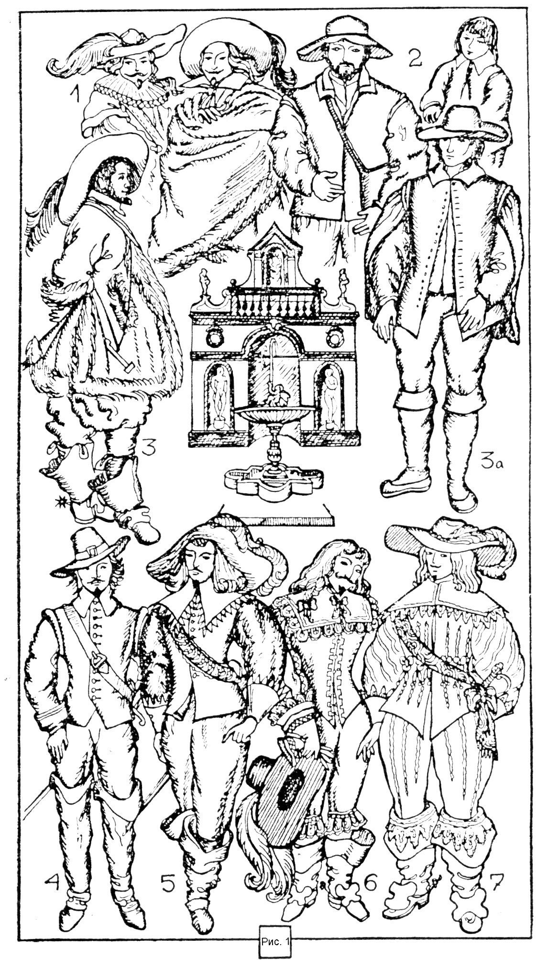
Начиная с этого времени, французские костюмы становятся образцом элегантности для всей Европы, открывается эра господства Франции в моде почти на три века. И если говорили: «это модно», можно было не сомневаться, что речь идет о французских образцах. Этому немало способствовали сами французы, уделявшие очень серьезное внимание престижности моды, культуре одежды и, самое главное, ее постоянной про-паганде. Можно сказать, что ни один серьезный автор того времени, начиная с Монтеня и кончая Мольером, не обошел этот вопрос молчанием. Очень ценными являются гравюры, портреты и другие произведения художников. Первое место в изображении костюма принадлежит Жаку Калло. Английский вариант французской моды начала 17 века обессмертил в своих прославленных портретах Ван Дейк. Ведущей тенденцией моды первой половины века остается стремление к избавлению костюма от статичности, тяжести, чопорности и сухости. Неестественные формы и пропорции испанской моды сменяются на более простые и близкие к формам и пропорциям человеческого тела. Костюм становится удобнее, рациональнее. Колеты и штаны стали мягкими и делались из мягких пластичных тканей. Фрезы уступили место большим отложным полотняным воротникам.

Очень важную роль в мужском костюме играли ткани. Наиболее популярными стали мягкие по фактуре, гибкие ткани: особенно мягкие, но плотные шелка, сукно, тафта, атлас. Золотая и серебряная парча применялись только для официальных придворных и парадных костюмов. Чаще употреблялись ткани с небольшим добавлением золотых нитей: драпы с легким золотым узором употребляли для плащей. Цветовая гамма чистая, светлая, особенно модны переливающиеся шелка: например, светло-красный в серый и т. п. Периодически усиливалось увлечение золотыми позументами, которые ввозили из Милана, страусовыми перьями и, конечно, неизменным оставалось увлечение кружевом. Несмотря на высокие цены, кружево пришивали буквально ко всем предметам одежды. Воротники, манжеты, края чулок, низка штанов, концы галстуков и шарфов, туфли, сапоги — все украшалось кружевом. Итальянское, шитое розами, местное коклюшечное, льняное, шелковое и золотое, изысканное брюссельское кружево с тонким растительным орнаментом — все шло на мужские костюмы. Подколенные кружевные гарнитуры «канон» стоили иногда дороже всего костюма (рис. 1: 6, 7; рис.2: 3—6): «...о достоинствах мужчины судят по ширине... кружев на его белье, и уважение к нему возрастает в зависимости от их ценности, по ступеням — от понтиньяка до генуэзских... На графе был сегодня гарнитур ценой в восемьсот ливров — какое великолепие!».
Ришелье пришлось издать указы, запрещающие золотые галуны и заграничное кружево, так же как и шелковые чулки.

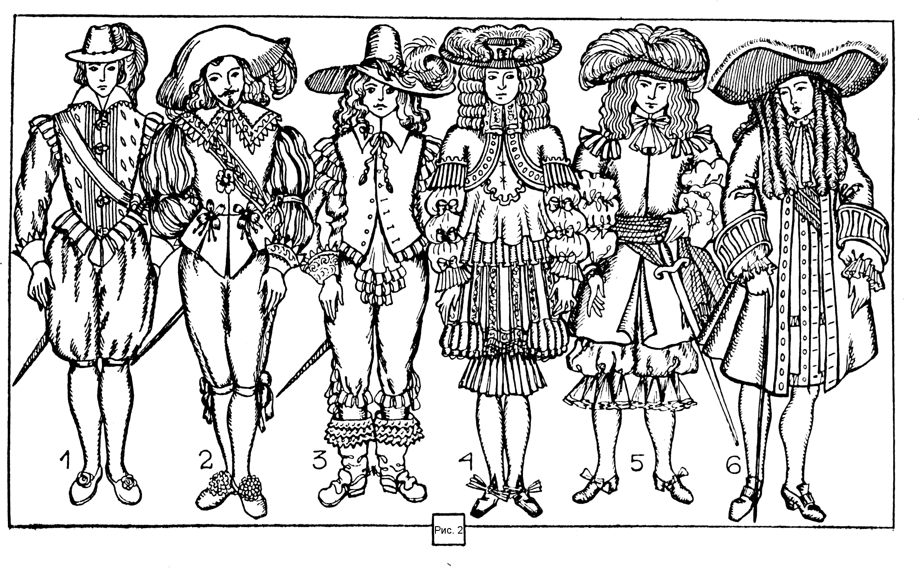«Мушкетерский» костюм был, несмотря на «солдатское» происхождение, несколько инфантилен. Слегка завышенная талия и укороченные рукава производили впечатление будто мужчина, как подросток, немного из костюма вырос. Благодаря этому и ноги казались длиннее, чем были на самом деле. Интересно, что одни исследователи считают это подражанием юному королю, а другие утверждают, что костюм отразил временную демократизацию костюма, что также способствовало его популярности. Солдатский костюм близок к крестьянскому, а крестьяне, как известно, для удобства в работе делали рукава укороченными. Можно предположить, что каждая из причин сыграла свою роль.
Колет (рис. 1: 5—7; рис. 2: 2; рис. 4: 1, 2), который пришел на смену испанскому, кроился со слегка завышенной талией. От талии вниз шла иногда цельнокроеная, иногда отрезная баска. В начале периода отрезная баска чаще пришнуровывалась, чем пришивалась. Она была довольно -длинная: по бокам доходила до верхней границы бедер, а к середине переда удлинялась до их нижней границы. Баска могла быть цельной или состояла из нескольких (трех-четырех) частей. В переходных от испанской моды, ранних формах французского колета баска еще могла напоминать испанскую, но постепенно ее форма определилась: она стала резко скошенной к углам, которые на середине переда были длиннее остальных. На линии талии колета и, соответственно, по линии талии баски находились парные отверстия, сквозь которые продевались шнуры с нарядными наконечниками или ленты. Снаружи они завязывались бантами или розетками. В начале периода эти шнуры или ленты поддерживали также и штаны. Можно банты или розетки делают просто декоративными. Но для острохарактерных ролей, снимающаяся по частям баска со шнурами и лентами — эффектная игровая деталь.
Линия плеча колета естественная; спокойная. Шов можно делать на обычном месте, но можно перенести на спину. Это следует делать в тех случаях, когда у колета удлиненное плечо. В расцвете этой моды плечо удлинилось на 2—4 см. Воротник: сзади небольшая (2,0—2,5 см) стойка, сходящая к середине на нет. Воротник сорочки выпускался поверх нее. Можно полотняный с кружевом воротник изготовить отдельно и приметать к стойке колета. Перед колета — распашной. Застежка может быть в трех вариантах: потайная, встык на воздушных петлях и часто посаженных маленьких пуговицах, или аналогично баске на завязках из лент или шнура, продетых в специальные отверстия. Рукав в начале периода сохранял старые формы, то есть делался из отдельных, перехваченных в двух-трех местах лент или с прорезями.' Затем он становится свободным, широким по форме похожим на рукав «окорок». По линии переднего переката почти во всю длину делали разрез, в который был виден нарядный, пышный рукав сорочки. Длина рукава 3/4 или 7/8. Внизу он заканчивался полотняными с кружевом или целиком кружевными воронкообразными отложными манжетами.
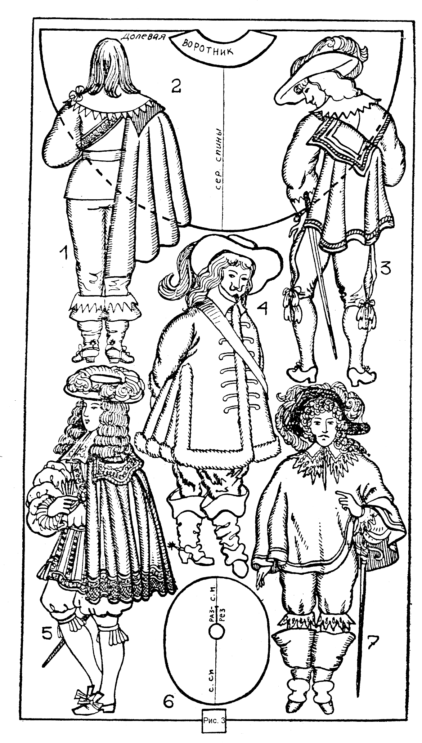
Поверх колета нередко надевалась кожаная грубая безрукавка (рис. 1: 3а, 4; рис. 2: 2, 3) — пережиток обычая носить кованый полудоспех*. Доспехи — латы потеряли свое значение из-за появления огнестрельного оружия и уже во второй половине XVI века почти вышли из употребления, а в первой половине XVII этот процесс завершился. Впрочем, офицеры носили как знак отличия круглый металлический воротник-оплечье и шелковый шарф с кружевными концами через плечо. Безрукавка, спереди распашная, застегивалась на пряжки или зашнуровывалась. Горловина была круглая по шее, но иногда с цельнокроеной маленькой стойкой. Слегка удлиненные проймы у плеча украшались жесткими крыльями (рис. 74: За, 4; 75: 1). Длина безрукавки колебалась от верхней границы .бедер до их середины. Посередине переда внизу она была слегка удлинена. Поверх колета или поверх безрукавки через правое плечо надевалась перевязь и, как правило, она была нарядная: из тисненой кожи, расшитого золотом или серебром бархата. Могли быть и . из других материалов, густо вышитые или выложенные шнуром. К перевязи на левом боку подвешивалась шпага, без которой дворянин того времени не выходил из дому. Шпага была столько же оружием, сколько и социальным знаком; в этот период чаще, чем когда бы то ни было, молодые дворяне решали споры на месте с помощью шпаги.
Существенно изменились штаны. Сначала они стали мягче, затем суживались, пока их объем не стал близким к объему ноги (рис. 1; За—7; рис. 2: 2, 3). Внизу под коленом они плотно облегали ногу, и в наружном шве делалась застежка на пуговицах. Боковые наружные швы, как правило, украшались нарядными лампасами. Лампасы делались из гладкого галуна, узорчатого итальянского позумента, лент с вытканным на них узором. Иногда лампасы выкладывались из шнура или просто вышивались. Был период, когда щеголи весь боковой шов усаживали мелкими пуговицами, имитирующими застежку. Внизу сантиметров на 15 боковой шов нередко оставался раскрытым, и в этот разрез должна была выглядывать нарядная подкладка. Такие штаны получили название кюлоты.
Рубашка опять стала играть важную роль в костюме, благодаря покрою рукавов и моде на изящные воротники. Дорогие сорта полотна, особенно тонкого, глянцевитого голландского, тафта или другие виды шелка были обычными и не самыми дорогими материалами для изготовления сорочек. Гвоздем щегольства опять-таки были кружева, которыми обшивались воротники и манжеты, а- позднее и застежка сорочки (рис. 1: 5—7; рис. 2: 2, 3).
Очень большое внимание мужчины уделяли ногам. Чулки, помимо своих прямых функций, были еще предметом роскоши и сословным знаком. Во Франции и в других европейских странах дорогие чулки украшали орнаментальными вышивками и стрелками. Шелковые чулки, как очень дорогие, носили аристократы. Зимой они поддевали под них шерстяные. Поверх шелковых чулок, для их защиты, в сапоги натягивали сшитые из батиста или полотна гамаши**. Затем их края украсили широкими, заполнявшими раструбы сапог кружевными манжетами и они стали служить роскоши больше, чем практическим целям. В придворном костюме середины XVII века гамаши с кружевом и роскошные подвязки составляли так называемый «канон», который стоил дороже всего остального костюма. Подвязки были шелковыми, мягкими. Они вышивались, а концы их обшивались кружевом. Помимо своей прямой функции —держать чулки — они были одним из самых изящных украшений. Обернув их вокруг ноги, мужчины завязывали подвязки с наружной стороны большими бантами или пышными розетками. Концы подвязок свисали свободно.
Из обуви самыми модными были сапоги со шпорами. В описываемый период они приобрели форму бокала, с широким раструбом вверху. Раструбы подбивались цветным шелком дли кожей другого тона, что само по себе могло быть украшением. Но поверх них накладывалось еще кружево канонов. Голенище сапог сжимается в гармошку и поэтому они кажутся короткими. Сапоги шились на широких иногда довольно высоких скошенных каблуках. Нос сначала был округлый, затем стал уголком. Спереди, на подъеме, красовалась фигурная кожаная пряжка, напоминающая по форме бант. Через нее пропускался ремешок шпор. Шпоры, часто позолоченные, носили практически постоянно, что служило поводом для острот: говорили, что их скоро будут надевать годовалым кавалерам. Но несмотря на необыкновенное увлечение сапогами, при дворе надевали и туфли на средних каблуках с изящными пряжками, а чаще с пышными розетками. Башмаки также носили при официальной одежде и просто горожане. Спереди у башмака был длинный и довольно широкий язык, который, как клапан, закрывал весь подъем, выступая над верхним краем туфли, боковые стороны соединялись с помощью шелковой ленты, которую завязывали широким бантом или розеткой. Для защиты башмаков и элегантных сапог от грязи носили специальные подставки или кожаные галоши без задников, на высокой деревянной подошве.
Мягкие фетровые шляпы с широкими полями возникли из крестьянского костюма, только придворная мода переиначила их по своей прихоти. В первые десятилетия века шляпа с высокой и круто поднимающейся тульей, с узкими полями еще напоминала испанскую. К 30-м годам тулья стала низкой, округлой, но при ношении ее слегка заминали внутрь. Поля шляпы то загибали, то натягивали на глаза и придавали им любую другую форму в соответствии с характером их владельца. Шляпа, по словам Э. Тиль, стала барометром настроения. Лихой вид шляпы подчеркивался султанами из страусовых перьев. Перья, белые или слегка подкрашенные в один или даже несколько цветов, прикреплялись сзади с наклоном. Иногда вместо перьев к шляпам крепили лисьи хвосты. Веселые и очень подвижные эти головные уборы играли в жизни мужчин большую роль. Для воинов они были символом мужественности, для кавалера — галантности.
Под полями шляпы широкой
То блеснет, то померкнет око,
Так внезапно во тьме глубокой
Извергает гибельный свет
пистолет.
Плащ и во время Тридцатилетней войны оставался излюбленной верхней одеждой, хотя он стал мягче, длиннее, изменилась также манера его ношения. Даже простые горожане изящно набрасывали плащи на плечи и драпировались в них (рис. 3). У плаща в этот период появилось несколько разновидностей. По существу верхние мужские одежды 17 века были предтечами мужских пальто и шинелей последующих веков. Одним из них была зимняя одежда на меху — венгерка, которая могла делаться из овчины, замши, сукна и напоминала наш полушубок или старинный зипун. В России ее тоже носили, но изменив покрой. Верхняя часть этого полушубка кроилась как плотно прилегающий лиф с косой застежкой на петлицы. Спинка с подкройными бочками. Линия талии слегка завышена, и по ней пришивается заложенная мягкими складками юбка, обшитая меховой лентой. Длина юбки варьируется от верхней до нижней границы колена и почти всегда по ее бокам — разрезы для верховой езды. Рукава — широкие вверху, по окату заложены в мелкие складки, книзу они сужаются почти до облегания кисти. Низ рукава обрабатывается подкройными отложными манжетами, а длина — несколько больше длины руки (на 5— 8 см), что также увеличивает сходство с русскими одеждами. Петлицы-застежки — кожаные или из плотной тесьмы. В отдельных случаях меховой лентой может быть отделан не только низ, но еще горловина и борта.
Второй широко известный вид верхней одежды — «казак». Именно в нем ходили королевские мушкетеры и мушкетеры кардинала. Этот плащ имел два варианта покроя. Первый—клеш «солнце». Для головы посередине вырезается отверстие, равное окружности головы плюс припуск на свободу. Один сектор (1/4 «солнца») вырезается полностью или от подола, не доходя до горловины 8—10 см, делают два разреза. Середина этого сектора — середина переда. Одна его сторона (желательно правая) приходится по долевой, другая по уточной нитке. Весь плащ ставится на подкладку. Горловина обрабатывается целиком, то есть обе части соединяются. Иногда к горловине пришивают стоику. На разрезе с одной стороны пуговицы, с другой — воздушные петли. Их можно застегивать полностью или частично, -что меняет фасон казака. Спереди и по бокам — эмблемы или гербы. Края обшивают галуном, позументом, кружевом, или вышивают. Длина казака — от верхней до нижней границы бедер.
Второй вариант кроя — овал, боковые части которого вынуты. Вынутые боковинки образуют рукава-крылья. Они могут полностью или частично пристегиваться к основной части. Если их пристегнуть только к плечам или не пристегивать совсем, то основную часть плаща можно подпоясать. •Можно пристегнуть к спинке и плечу и оставить спереди свободным около 1/3 крыла. Тогда руки будут продеваться вперед, как и в первом варианте. Декор и эмблемы располагаются по тому же принципу, что и в первом случае.
По-прежнему популярен плащ-круг или клеш «солнце» с отверстием для головы и квадратным воротником. В отличие от предыдущих плащей он с одним разрезом посередине переда. Этот плащ как раз и был той любимой верхней одеждой, о которой так часто писали современники. Он получил название «манто», и форма его давала возможность - играть с ним, всячески драпируя. .Спереди манто завязывалось на шнуры (рис. 3:1,2).

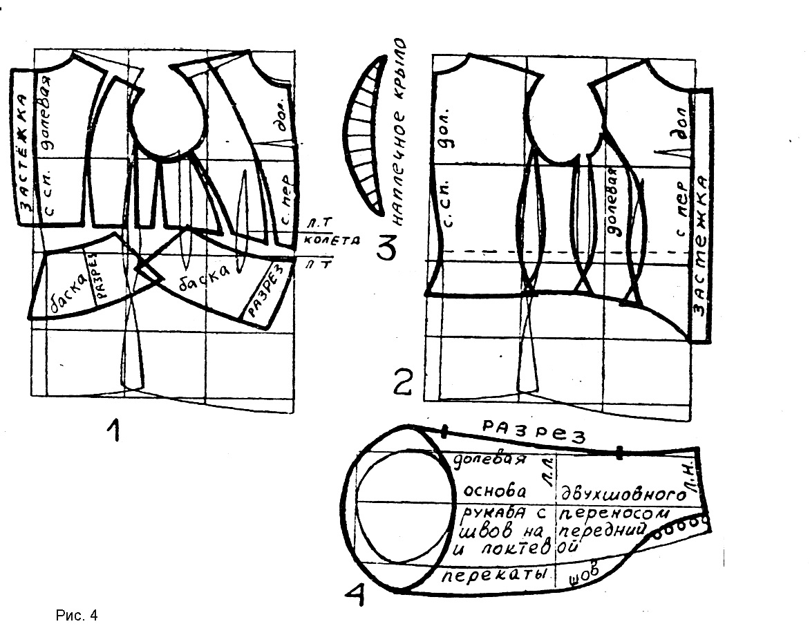
Перечисленные плащи делали из сукна, бархата или плотных шелков в зависимости от назначения. От этого же зависел цвет. Как правило, цвета были чистые, в меру интенсивные, иногда изысканные, с примесью золота или серебра. Исключение составляли траурные, которые чаще всего делали из черной саржи.
Образ мужчины периода Тридцатилетней войны был бы неполон без прически. Волосы носили до плеч. Спереди иногда подстригали челку или расчесывали на прямой пробор. Уходу за волосами придавали большое значение. Концы волос подвивали щипцами или накручивали на папильотки. С левой стороны головы у виска заплетали косу, конец которой обвивался жемчугом или завязывался шелковой лентой, с бантом. Впрочем, это было не обязательно. Коса называлась «кадонет» — по имени своего изобретателя. Считалось, что распущенные, а иной раз нарочито растрепанные волосы выглядят более воинственно и потому более модно. Начиная с конца XVI века, чем длиннее становились волосы, тем меньше становились усы и бороды, пока не превратились в крошечные пучки волос, которые шутники называли «мухами». В эти десятилетия модным цветом волос был черный, а не белокурый, как совсем недавно.
Из ювелирных украшений мужчины носили серьги (часто одна), часы, цепочки.
Основой выразительности «мушкетерских» костюмов было контрастное сочетание овальных объемов с .динамичным переплетением вертикальных и диагональных конструктивных и декоративных линий. Силуэт бытовал преимущественно овальный, но когда надеты верхние вещи и шляпа мог быть и близким к прямоугольнику. Самая широкая часть силуэта — на уровне верхней границы бедра. Линия талии слегка завышена. Мягкие, свободные формы воротника, рукавов и кюлотов очень пластичны. Масса костюма зрительно невелика несмотря на контрастные к объему тела формы предметов одежды. Это происходило из-за чистой светлой гаммы цветов в одних костюмах или за счет контраста цветов и фактур в других. Излюбленные сочетания: шелк и бархат чистых глубоких цветов или темных нейтральных с белизной и легкостью кружев. Могли быть также контрасты основного цвета костюма с цветом лент. Но все же главным декоративным акцентом оставались белые пятна воротников и манжет, а также золото перевязей и полосы по краям разрезов на рукавах, штанах и на басках. Вспомни еще развевающиеся локоны, свободно свисающие концы шнуров, лент, шарфов, подвязок, колыхание страусовых перьев, а также игру светотени на лицах от подвижных полей шляп и в драпировках плащей, и получится, что вся композиция костюма в своем единстве создавала вокруг мужчин специфическую микроатмосферу активного и радостного восприятия жизни. Они были окружены постоянно изменяющимся подвижным ореолом и распространяли на окружающих оптимистическое ощущение бытия. Недаром многие авторы сравнивают эти костюмы по мироощущению с костюмами раннего Ренессанса с их ясностью и жизнерадостностью.
Но важно знать, что даже в период высшего увлечения «мушкетерскими» костюмами существовали люди, и не мало, которые его не принимали и даже осуждали за милитаристский дух. Преимущественно это были ученные, художники, поэты, то есть передовая интеллигенция. Они никогда не носили атрибуты, казавшиеся им вызывающими : сапоги с канонами и шпорами, растрепанные волосы и даже шпаги.
--------------------------------------------
* Собственно, эта безрукавка и носила название колет. По ней в театре с давних пор называют облегающие мужские одежды с XIV у по XVII век.
* * Гамаши — вязаные или сшитые чулки без пятки и носка.

Санта (Ирина Кортенок),
Москва

Опубликовано в №№ 8 и 17 журнала по РИ «Мое королевство»

